



VSV Analyse 2019-2020

RMC regio Zuid-Holland Noord Voorlopige cijfers 2019 -2020

# Doelen nieuwe VSV-periode 2021-2024

1. Het verminderen van het aantal nieuwe VSV’ers
2. Het verhogen van het percentage uitgevallen jongeren dat een jaar later terugkeert naar het onderwijs
3. Het verhogen van het percentage uitgevallen jongeren dat één jaar later

werkzaam is voor minimaal 12 uur per week

2



# Doel 1: Het verminderen van het aantal nieuwe VSV’ers

3

% VSV daalt sterker dan landelijk; minder uitschrijvingen door corona?

## Percentage VSV'ers per jaar in VO & MBO in de regio,

**t.o.v. landelijke cijfers**



4

# Daling uitval op alle niveaus VO.

VMBO bovenbouw flink hoger dan landelijk

## Percentage VSV'ers in het VO per niveau, t.o.v. landelijk

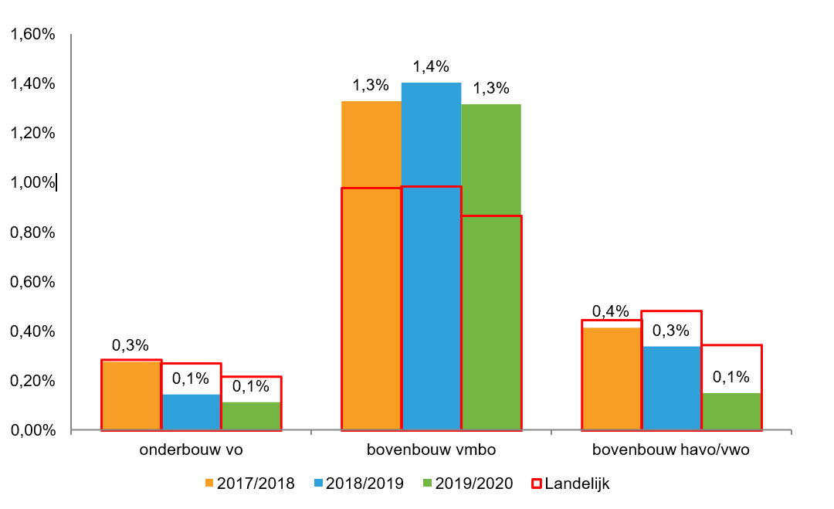



5

# Hoogste uitval in vmbo4

## Percentage VSV'ers per leerjaar VO, t.o.v. landelijk

3,00%



2,50%

2,00%

1,50%

1,00%

0,50%

0,00%

onderbouw 1 onderbouw 2 onderbouw 3 vmbo 3 vmbo 4 havovwo 4 havovwo 5 havovwo 6

2017/2018 2018/2019 2019/2020  Landelijk

6

# Daling VSV op veel VO scholen

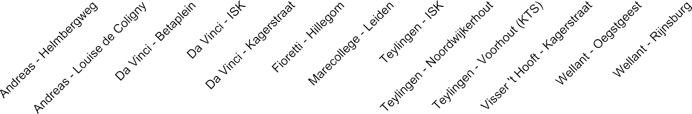

2017/2018 2018/2019 2019/2020

## Aantal VSV'ers per VO-locatie

18

10

7

6

4

4

4

3

3

3

3

3

3

3

16

14

12

10

8

6

4

2

0

7

# Forse daling mbo 1, 2 en 4. Nu landelijk niveau

## Percentage VSV'ers MBO per niveau - t.o.v. landelijk

30,00%

26,9%

24,3%

20,5%

11,5%

10,5%

8,9%

4,6% 5,2% 4,4%

3,5%

4,4%

3,2%

25,00%

20,00%

15,00%

10,00%

5,00%

0,00%

8

mbo niveau 1 mbo niveau 2 mbo niveau 3 mbo niveau 4  2017/2018  2018/2019  2019/2020  Landelijk

# Met name daling BOL, stijging BBL2

## Percentage VSV'ers MBO per niveau, t.o.v. landelijk

35,00%

23,3%

19,8%

14,5%

5,3%

4,0%

5,1%

3,2%

3,1%

30,00%

25,00%

20,00%

15,00%

10,00%

5,00%

0,00%

bol1 bbl1 bol2 bbl2 bol3 bbl3 bol4 bbl4  2017/2018  2018/2019  2019/2020  Landelijk

9

# Daling in aantallen met name bol2 en bol4

## Aantal VSV'ers MBO per niveau

200

185

149

137

84 81

75 77

63

46

52 54

44

36

34

38

26

30 30

15

4

10

7

7

10

180

160

140

120

100

80

60

40

20

0

bol1 bbl1 bol2 bbl2 bol3 bbl3 bol4 bbl4  2017/2018  2018/2019  2019/2020

10

# Daling VSV bij mboRijnland, ROC Mondriaan en ROC A’dam

## Aantal VSV'ers per MBO-instelling

350



300

250

227

200

150

100

50 37 36

0

17 14

MBO Rijnland Mondriaan Nova ROC A'dam Wellant 2017/2018 2018/2019 2019/2020

11

# mboRijnland domeinen met sterke vsv daling

## mboRijnland domeinen met sterke

**daling vsv**

### Aantallen, alleen uit RMC regio

60

35%

## mboRijnland domeinen met sterke daling vsv

### % vsv, alleen uit RMC regio

50 30%

36

8

6

5

0

0

2

21%

7%

2%

4%

3%

0%

0%

25%

40

20%

30

15%

20

10%

10 5%

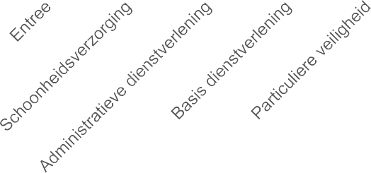0 0%

 Aantal VSV 2017-2018  Aantal VSV 2018-2019  Aantal VSV 2019-2020  % VSV 2017-2018 % VSV 2018-2019 % VSV 2019-2020

12

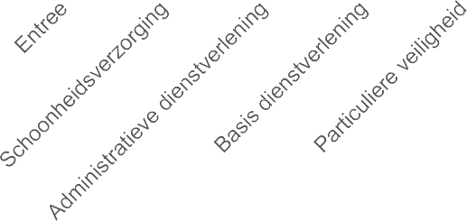

# mboRijnland domeinen met sterke vsv stijging

## mboRijnland domeinen met sterke stijging vsv

### Aantallen, alleen uit RMC regio

14

12

12

11

5

4

10

8

6

4

2

25%

20%

15%

10%

5%

## mboRijnland domeinen met sterke stijging vsv

### % vsv, alleen uit RMC regio

24%

0 0%



% VSV 2018-2019

% VSV 2019-2020

10%

6%

5%

 Aantal VSV 2017-2018  Aantal VSV 2018-2019  Aantal VSV 2019-2020

 % VSV 2017-2018

13

# VSV neemt af in elke gemeente

## Percentage VSV'ers per gemeente

Hillegom

Kaag en Braassem

Katwijk Leiden Leiderdorp

Lisse Noordwijk Oegstgeest Teylingen Voorschoten Zoeterwoude

Totaal

0,41%

0,90%

0,91%

1,52%

1,35%



1,72%

1,68%

1,74%

1,47%

1,79%

1,54%

2,00%

0,00% 0,50% 1,00% 1,50% 2,00% 2,50% 3,00%

14

2017/2018 2018/2019 2019/2020

# Minder groenpluk, vaker complexiteit

## Reden van uitval VSV’ers (gegevens RBL)

Medische/psychische/persoonlijke problemen

23%

30%

24%

27%

27%

20%

13%

12%

13%

12%

Verkeerde opleidingskeuze

Wil werken

Kwaliteit inhoud onderwijs / begeleiding

Studie te moeilijk en/of NSA

0% 5% 10% 15% 20% 25% 30% 35%

 2018/2019  2019/2020

Meestal is er sprake van een combinatie van factoren die zorgen voor uitval

15



# Doel 2: Het verhogen van het percentage uitgevallen jongeren dat een jaar later terugkeert naar het onderwijs

&

# Doel 3: Het verhogen van het percentage uitgevallen jongeren dat één jaar later werkzaam is voor minimaal 12 uur per week

16

VSV-ers van de Entree opleiding en mbo4 vaker terug naar school

## Gemiddeld percentage VSV'ers van de schooljaren 16/17, 17/18 en 18/19, dat een jaar later terugkeert naar school of gaat werken per opleiding (gegevens RBL)

100%



90%

80%

70%

60%

50%

40%

19%

23%

38%

42%

34%

30%

20%

10%

46%

31%

29%

35%

43%

0%

VO Entree mbo2 mbo3 mbo4

School Werk

17

# Jongeren onder de 18 jaar keren vaker terug naar school

100%

**Gemiddeld percentage VSV'ers van de schooljaren 16/17,**

**17/18 en 18/19 een jaar later, per leeftijd (gegevens RBL)**

20%

31%

40%

34%

43%

50%

37%

34%

38%

31%

90%

80%

70%

60%

50%

40%

30%

20%

10%

0%

18- 18

 School

 9Werk

1

20 21

18

# Dagbesteding VSV’ers: meer dan 60% van de VSV’ers werkt (incl. eigen bedrijf)

## Dagbesteding VSV’ers (gegevens RBL)

Werk: in loondien Anders: zoekt we Zorg: in zorgtraje Werk: eigen bedr Anders: zoekt opleidin



st

59%

rk ct ijf g js js ie n s) ct er rk

g)

11%

8%

5%

4%

4%

2%

2%

2%

2%

1%

1%

1%

0%

0% 10% 20% 30% 40% 50% 60% 70%

2018/2019 2019/2020

Opleiding: regulier onderwi

Opleiding: particulier onderwi

Opleiding: thuisstud Anders: geen dagbesteding/vraagt uitkering aa Anders: tussenjaar (o.a. wereldrei

Anders: wacht op zorgtraje Opleiding: intern bij werkgev Werk: vrijwilligerswe

Anders: zorgtaken (o.a. kind, mantelzor

19

# Uitstroom 1ste jaar MBO, welke VO school?

### Uitgevallen in 1ste jaar MBO per VO school, aantal

Schooljaar 2019-2020

### Uitgevallen in 1ste jaar MBO per VO school, % van totaal overstappers

Schooljaar 2019-2020

Overige VO scholen

Bona Andreas Wellant Fioretti Visser tH Teylingen

Davinci

Overige VO scholen

27

4

1

8

4

9

2

9

2

10

4

14

5

17

8

25

Fioretti Wellant Teylingen

Bona Andreas Davinci

Visser tH

10%

1%

7%

1%

4%

1%

4%

1%

4%

1%

5%

2%

5%

3%

8%

3%

0 5 10 15 20 25 30

 Vanwege verkeerde opl. Keuze  Uitgevallen 1ste jaar MBO

0% 2% 4% 6% 8% 10% 12%

 Vanwege verkeerde opl. Keuze  Uitgevallen 1ste jaar MBO

NB Data over 18plus, gemeten over 1 jaar, conclusies pas te trekken na aantal jaar monitoren (gegevens RBL)

20

# Toelichting VSV-analyse

Deze VSV-analyse wordt gemaakt door het RBL, door de jaarlijks door DUO verstrekte gegevens te analyseren. Door DUO worden gegevens verstrekt over de *nieuwe voortijdige schoolverlaters*.

Dit zijn personen die:

-Op 1 oktober aan het begin van het schooljaar jonger zijn dan 22 jaar en op dat moment zijn ingeschreven in een bekostigde VO- of MBO-opleiding en door de instelling voor bekostiging zijn aangemeld;

* per 1 oktober het hierop volgende schooljaar niet meer zijn ingeschreven als voor bekostiging aangemelde deelnemer in een bekostigde VO-, MBO-, VAVO-, of HO-opleiding;
* geen startkwalificerend diploma (Havo, VWO, MBO-2 diploma of hoger) hebben behaald in het schooljaar of al eerder.

Belangrijkste uitzonderingen hierop.

* Leerlingen die naar het (V)SO of PRO gaan worden geen VSV-er;
* Leerlingen die een MBO1 diploma hebben gehaald en op 1 oktober aan het eind van het convenantjaar en baan van minimaal 12 uur hebben worden niet meer gezien als VSV-er.

Daar waar DUO geen gegevens verstrekt, komen de gegevens uit data van het RBL. In de analyse staat dit aangegeven.

21